SEMANA 30/03/2020
EDUCACIÓN FÍSICA 2º EP

Esta semana, toca POÑERNOS EN FORMA 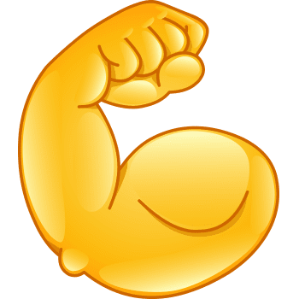.
Empezamos o luns con enerxía!
Preparados, listo... preme aquí: ZUMBA (botón dereito do rato e darlle a “abrir hipervínculo”)
Ola... chega o venres e toca un pouco máis de exercicio, aquí a tedes: EXERCICIO (botón dereito do rato e darlle a abrir hipervínculo)

E non vos esquezades de mandar unha foto a raquelrqr@gmail.com (Poñer o curso e nome no asunto do correo)

E para os que non viron as tarefas da semana pasada... ANIMÁDEVOS!
Fixéron traballos moi chulos!!

Para os máis activos, tendes unha táboa con recursos e actividades por día na pestana de EF.
Que teñades unha boa semana!

